Veri tabanı yönetim sistemleri

Yemek Tarifleri Sitesi

Süphan YAKUT 201816751

25.12.2022

* 1. Proje Genel Kapsamı
  2. Kullanılan Teknolojiler

2.1 Er Diyagramı

2.2 UML Diyagramı

3.1 Normalizasyonlar

4.1 Kullanılan Fonksiyonlar

4.2 Kullanılan Tetikleyiciler

4.3 Kullanılan Prosedürler

5.1 Önemli Ekran Görüntüleri

* 1. Proje Genel Kapsamı

Proje bir web uygulaması olup interaktif bir yemek sitesidir. Bu web sitesinde kullanıcılar tarafından eklenmiş olan yemekler yer almaktadır. Kullanıcılar yemekleri incelerken tarif önerebilmekte, paylaşılmış olan bir yemeğe yorum yapabilmektedir.

(yönetici onayıyla) Ve filtreleme işlemiyle yemeğe yapılan yorumları görebilmekte ayrıca belirli bir kategoriye ait yemekleri görüntüleyebilmektedir.

Projede iki oturum bulunmaktadır. Kullanıcı girişinde yukarıdaki işlemler yönetici gözetiminde ve kontrolünde gerçekleşmektedir. Yönetici girişinde ise yönetici, kategori ekleyebilmekte, silebilmekte ve güncelleyebilmektedir. Aynı işlemleri yemekler için de yapabilmektedir. Yönetici yapılan yorumların düzenlenmesi ve onaylanmasını gerçekleştirmektedir ayrıca kullanıcılar tarafından site yöneticisine gönderilen mesajları okuyabilmektedir. Günün yemeği belirleyebilmekte ve hakkımızda yazısını güncelleyebilmektedir.

* 1. Kullanılan Teknolojiler

Bu web uygulaması gerçekleştirilirken ASP.NET WebForm teknolojisi kullanılmıştır.

ASP.Net dahilinde bulunan HTML-CSS web teknolojileriyle arayüz geliştirilmiştir.

Veri tabanı olarak açık kaynak olan PostgreSQL kullanılmıştır. Proje ilk aşamada localhostta 5040.portta ayağa kalkmaktadır sonrasında web sitesi yayınlanmak istenirse host ve domain kiralandıktan sonra verile uzaktaki bir sunucuda da tutulabilir.

Projede PostgreSql entegre edilebilmesi için NpgSQL adlı kütüphane kullanılmıştır.

2.1 ER Diyagramı

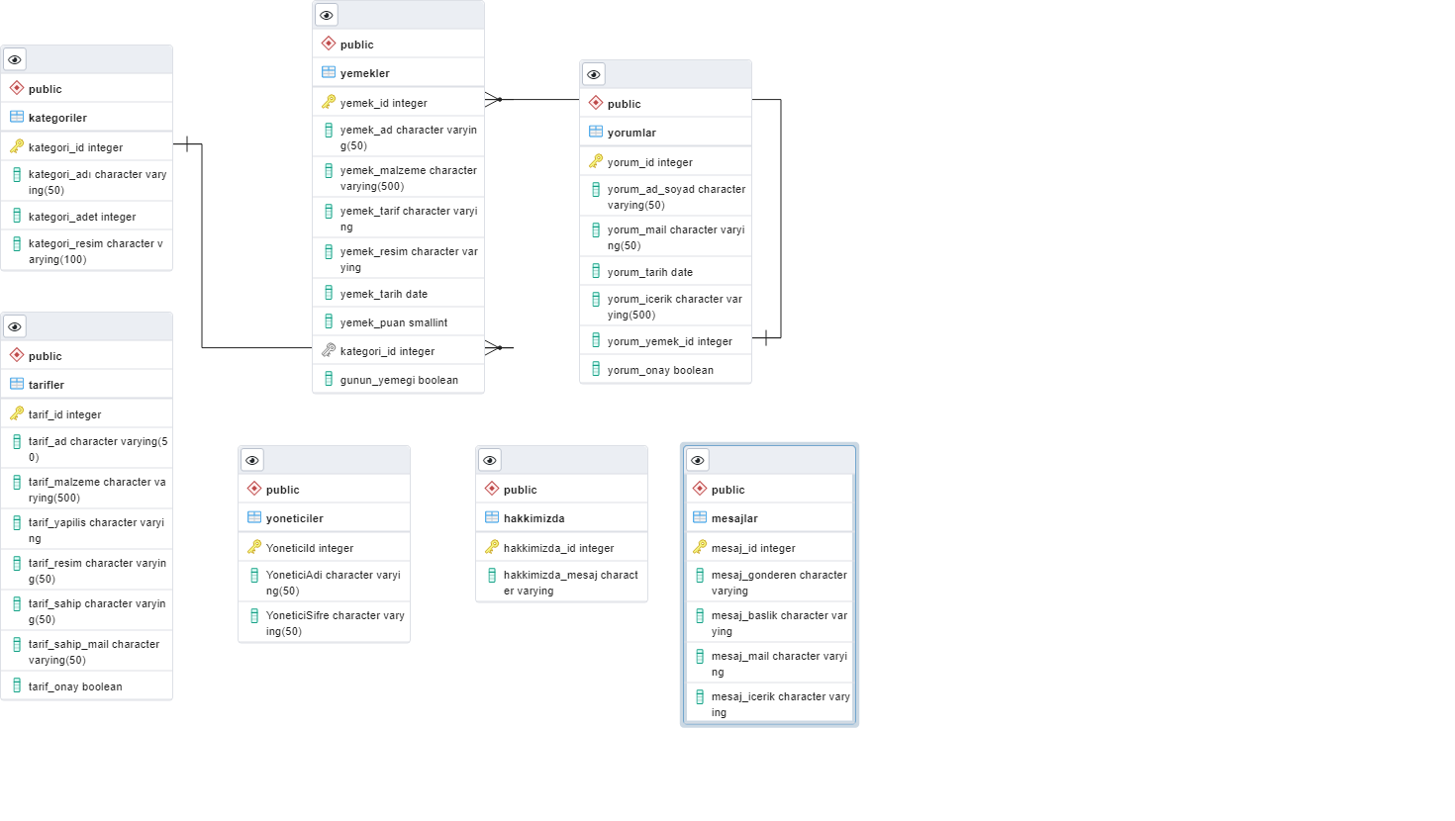

2.2 Use-Case Diyagramı

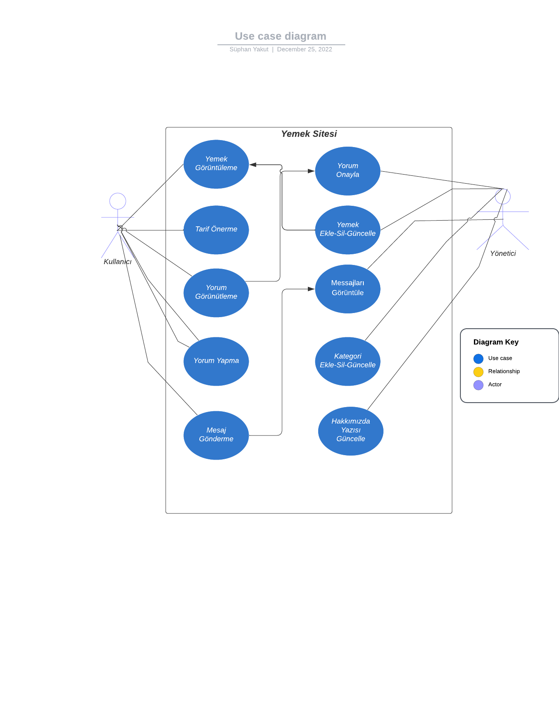

3.1 Normalizasyon

Projedeki tablolarda her bir veri tek bir hücrede olması sağlanarak birinci normal form, anahtar olarak tanımlanabilecek bir anahtara bütün diğer kolonların tam bağlı olması ve herhangi bir alt kümesine bağlı olmaması sağlanarak ikinci normal form elde edilmiştir. Anahtar olmayan hiç bir kolon bir diğerine (anahtar olmayan başka bir kolona) bağıl olmaması sağlanarak yada diğer bir deyişle geçişken fonksiyonel bir bağımlılığı (transitional functional dependency) olmaması sağlanarak üçüncü normal form elde edilmiştir.

4.1 Kullanılan Fonksiyonlar-Prosedürler

Projede dört adet prosedür-fonksiyon kullanılmıştır:

1-) onay_update :

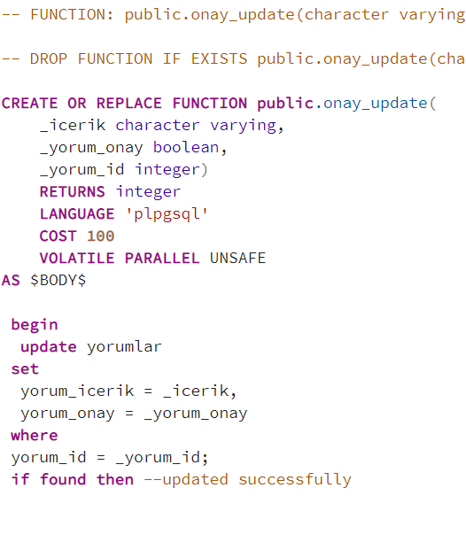

2-) tarif_insert :

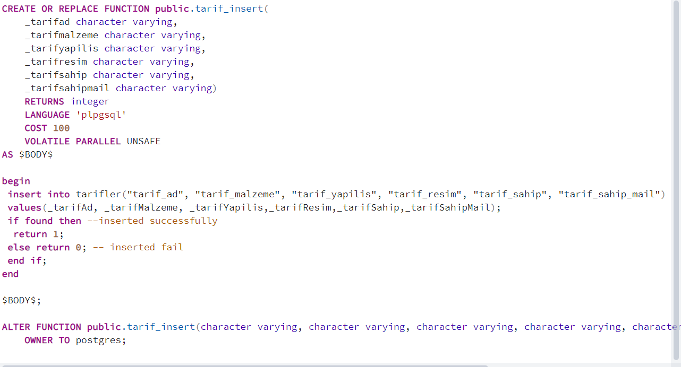

3-) tarif_update :

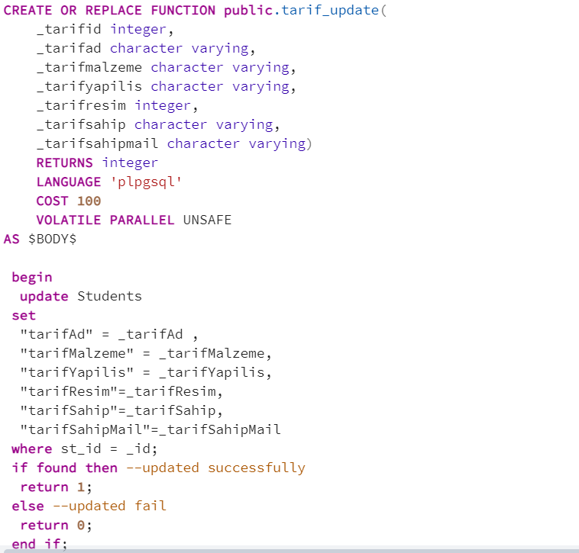

4-) yorum_insert:

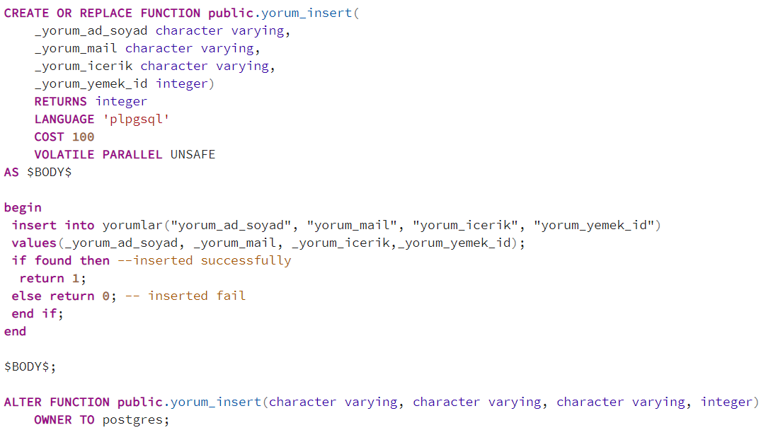

4.3 Kullanılan Tetikleyiciler

Yemek eklendiği zaman kategori sayısını arttırmak silindiği zaman kategori sayısını azaltmak için tetikleyici kullanılmıştır.

metin içeren bir resim

Açıklama otomatik olarak oluşturuldu

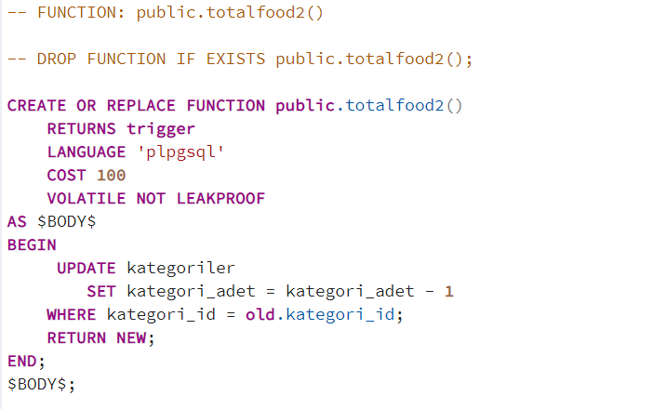

5.1 Bazı Önemli Ekran Görüntüleri

Kullanılan Tablolar:

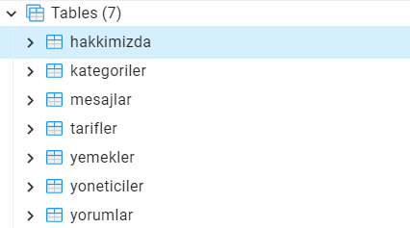

Database Bağlantı Sınıfı:

